(1 -9 июня 2025г)

Индекс
• ГЛАВНОЕ 3
❖ Куба поздравляет Рауля Кастро с 94-летием 3
❖ На Кубе пройдет первая ярмарка, посвященная науке и инновациям в культуре 4
• МЕЖДУНАРОДНЫЕ ОТНОШЕНИЯ 5
❖ Президент Кубы вновь осудил геноцид в Газе 5
❖ ЕС и Куба обсуждают развитие связей и сотрудничества 5
❖ Куба в сердце Папы Римского, говорит официальный представитель Ватикана 7
❖ Власти Святого Престола начинают официальную программу на Кубе 8
❖ Венесуэла и Куба рассмотрели программу сотрудничества в области здравоохранения 9
❖ Трамп ограничивает поездки из нескольких стран, включая Кубу и Венесуэлу 10
• БЛОКАДА КУБЫ 12
❖ Прокламация в Ричмонде призывает исключить Кубу из списка террористов США 12
❖ Куба благодарит Иран за поддержку в условиях блокады со стороны США 13
❖ Мэр Окленда Барбара Ли вновь заявила о солидарности с Кубой 14
• ДВУСТОРОННИЕ ОТНОШЕНИЯ 16
❖ Бывший президент России Медведев поздравил Рауля Кастро с днем рождения 16
❖ Куба подтверждает свои приоритеты в качестве партнера БРИКС в России 16
❖ Куба заняла четвертое место на олимпиаде по информационным технологиям в России 17
❖ Теофило Стивенсон возвращается в Москву... 45 лет спустя 18

ГЛАВНОЕ

Куба поздравляет Рауля Кастро с 94-летием

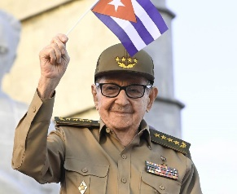
Гавана, 3 июня. Президент Мигель Диас-Канель и другие высшие кубинские руководители поздравили сегодня генерала армии Рауля Кастро с 94-летием и отметили его вклад в более чем шесть десятилетий социалистического строительства на острове.
В своем профиле в социальной сети X глава кубинского государства подтвердил, что этот революционный лидер является незаменимым проводником в сложной миссии по продолжению дела Фиделя Кастро и его героического поколения во времена усиления имперской агрессии.
В свою очередь, председатель Национальной ассамблеи народной власти (парламента) Эстебан Ласо назвал Рауля Кастро образцом для всех революционеров и примером для кубинского народа.
Рауль - это Рауль, человек исключительных качеств, как говорил Фидель; и он занимает вечное место в истории родины, сказал лидер парламента в X.
Премьер-министр Мануэль Марреро также отметил присутствие Рауля Кастро на переднем крае борьбы Кубы за преодоление трудностей и сохранение независимости и суверенитета: «Продолжайте, как вы говорили, держать ногу в стремя, уча нас ценности единства и непоколебимой вере в победу, убеждая, что „мы выберемся из этих трудностей, сражаясь“, - написал он.
Министр иностранных дел Бруно Родригес, в свою очередь, выразил глубокое уважение, восхищение и привязанность к генералу армии, который, по его словам, своей жизнью доказал, что победа социалистической революции возможна, возможна и всегда будет возможна.
Сегодня многочисленные средства массовой информации острова, институциональные сайты и частные лица приветствуют день рождения Рауля Кастро на различных интернет-платформах, освещая его историю и выражая благодарность за его вклад и приверженность Кубинской революции. (Пренса Латина)

На Кубе пройдет первая ярмарка, посвященная науке и инновациям в культуре

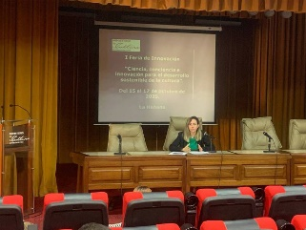
Гавана, 3 июня. Первая ярмарка науки, знаний и инноваций для устойчивого развития культуры пройдет с 15 по 17 октября в кубинской столице, сообщило сегодня прессе министерство культуры.
Мероприятие пройдет в рамках Дня кубинской культуры и будет иметь несколько тематических направлений, включая продвижение культуры инноваций, инновации как стратегический инструмент развития культуры и ее ведущую роль в предприятиях, производящих товары и услуги.
Директор отдела науки, инноваций и окружающей среды Министерства культуры Кубы Алегна Хокомино подчеркнула, что ярмарка пройдет сначала в муниципалитетах, с 5 по 20 июня, а затем на провинциальном уровне, с 19 по 21 июля.
По ее словам, это мероприятие будет способствовать взаимодействию между различными социальными субъектами и результатами науки и инноваций.
Низовой процесс станет пространством для теоретического и практического обмена, способствующего развитию культуры инноваций и генерированию новых предложений по передаче технологий, сказал он.
В программу ярмарки войдут основные доклады, дискуссии и семинары, а также выставочная зона, где различные институты, советы и компании сектора культуры представят наиболее выдающиеся достижения в области творчества и инноваций.
«Это будет удобная площадка для признания территорий, проектов, институтов и советов, которые сыграли выдающуюся роль в инновациях в области искусства и культуры». (Пренса Латина)

МЕЖДУНАРОДНЫЕ ОТНОШЕНИЯ

Президент Кубы вновь осудил геноцид в Газе

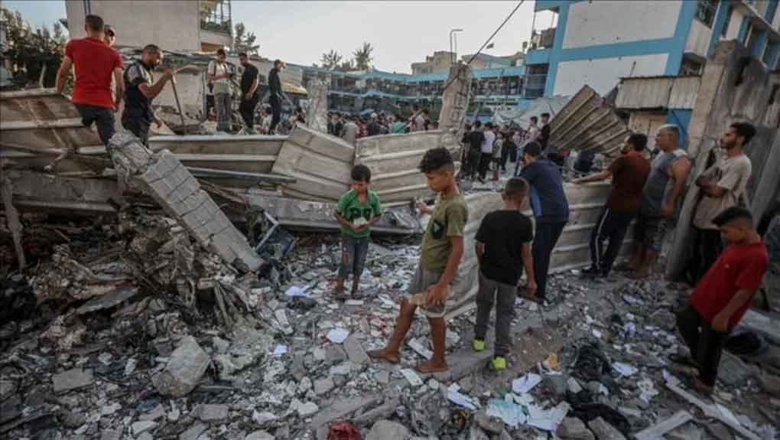
Гавана, 8 июня. Президент Кубы Мигель Диас-Канель сегодня вновь осудил геноцид, совершаемый Израилем в секторе Газа, и заявил о непрекращающихся бомбардировках палестинского населения.
«Самое ужасное - это бомбардировки населения, гуманитарные поставки которого заблокированы. После стольких смертей от бомб и голода самое ужасное - это натурализация геноцида.
Мы не устаем требовать шанса на #PeaceInGaza», - подчеркнул он в социальной сети X.
По официальным данным, с начала израильской агрессии в октябре 2023 года на этой территории погибли более 54 700 палестинцев и почти 126 000 получили ранения.
Власти Газы в воскресенье обвинили Израиль в осуществлении геноцида и создании беспрецедентной гуманитарной катастрофы на территории.
По словам пресс-службы правительства региона, роль Организации Объединенных Наций в распределении помощи является основополагающей перед лицом гуманитарной катастрофы, ставшей результатом политики систематического голода и геноцида.
В своем заявлении они подвергли критике механизм, созданный Израилем и Соединенными Штатами для распределения помощи в прибрежном анклаве, который они считают полным провалом.
Эти политизированные проекты характеризуются отсутствием прозрачности и предвзятостью и нарушают самые основные стандарты справедливости и достоинства, заявили. (Пренса Латина)

ЕС и Куба обсуждают развитие связей и сотрудничества

Брюссель, 4 июня. Сегодня в Брюсселе Европейский союз (ЕС) и Куба создадут свой IV Совместный комитет, где обсудят ход выполнения Политического соглашения о диалоге и сотрудничестве, подписанного в 2016 году.
Официальные источники подтвердили, что делегацию острова на встрече возглавит генеральный директор по многосторонним вопросам Министерства иностранных дел Хуан Антонио Кинтанилья, а делегацию принимающей стороны - заместитель генерального директора по Северной и Южной Америке Европейской службы внешних действий Пелайо Кастро.
Встреча придаст продолжение сближению между блоком из 27 стран-членов и антильской нацией, основанному на механизме, который был создан в декабре 2022 года предыдущим Совместным комитетом, в котором стороны обсудили прогресс в реализации соглашения, подписанного почти девять лет назад.
Предполагается, что обмен критериями позволит проанализировать возможности сотрудничества в рамках инициативы ЕС «Глобальные ворота» в различных секторах - от сельского хозяйства и борьбы с изменением климата до возобновляемых источников энергии и культуры.
Для Кубы Евросоюз является важным торговым партнером и главным иностранным инвестором, широко представленным в таких областях, как туризм, строительство и промышленность.
В предварительном заявлении для Prensa Latina дипломаты острова заявили о своей заинтересованности в дальнейшем укреплении отношений по обе стороны Атлантики на основе укрепления подписанного Политического соглашения о диалоге и сотрудничестве и принципов взаимности, уважения и взаимной выгоды.
Они также заявили, что Куба вновь заявит о своем осуждении последствий экономической, торговой и финансовой блокады, введенной США более шести десятилетий назад, и ее усиления, блокады, которая с ее экстерриториальным компонентом влияет и оказывает давление на граждан, компании и банки ЕС.
В прошлом месяце вице-президент Европейской комиссии Кайя Каллас, верховный представитель ЕС по иностранным делам и политике безопасности, выступила в защиту Соглашения о политическом диалоге и сотрудничестве между ЕС и Кубой как инструмента для укрепления связей в таких областях, как экологический переход и экономическая модернизация, а также для устранения разногласий.
Ультраправые и европейские правые пытаются сорвать соглашение обвинениями в нарушении прав человека - позиция, отвергаемая на старом континенте защитниками многостороннего подхода, права на самоопределение и сотрудничества перед лицом современных вызовов человечества. (Пренса Латина)

Куба в сердце Папы Римского, говорит официальный представитель Ватикана

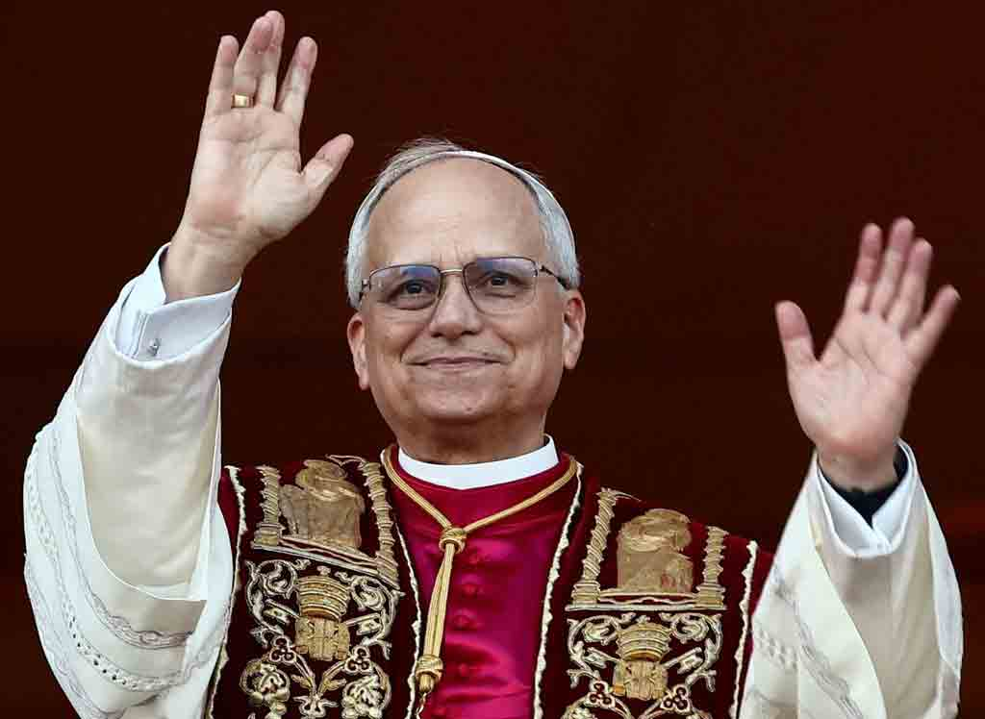
Гавана, 4 июня. Папа Римский Лев XIV послал ласковые приветствия народу Кубы, который занимает важное место в его сердце, сообщил сегодня государственный секретарь Ватикана Пол Ричард Галлахер в ходе религиозной церемонии, состоявшейся здесь.
«У Кубы есть свой уголок в сердце Святого Отца», - сказал высокопоставленный представитель католической церкви на благодарственной мессе по случаю начала понтификата Его Святейшества, на которой присутствовали вице-президент Сальвадор Вальдес и министр иностранных дел Бруно Родригес.
По словам секретаря Святого Престола по связям с государствами и международными организациями, за девять десятилетий двусторонних отношений Святой Престол ощутил присутствие народа Карибского острова.
Галлахер напомнил, что пребывание здесь трех последних понтификов также свидетельствует о тесных связях с властями, епископами и верующими этой страны, которые «во имя общего блага всех кубинцев смогут рассчитывать на Святой Престол», - сказал он.
В этом контексте он призвал поддержать призыв Верховного Понтифика жить в общении, в рамках единой Церкви в примиренном мире» и в соответствии с принципами „мира, справедливости и истины“, сказал он.
По окончании евхаристии госсекретарь Ватикана поприветствовал вице-президента острова и остальных присутствующих представителей власти, включая министра культуры Альпидио Алонсо.
В рамках своей повестки дня Бруно Родригес и Пол Ричард Галлахер в эту среду отменили памятную почтовую марку, посвященную 90-летию дипломатических отношений, и провели официальные переговоры.
На марке изображены флаги Кубы и Святого Престола, а также изображение Святейшей и Столичной кафедральной церкви Гаваны и базилики Святого Петра в Ватикане.
Во время церемонии, которая состоялась в протокольном зале El Laguito, заместитель главы Министерства иностранных дел Элио Родригес отметил конструктивный и уважительный диалог между сторонами на протяжении девяти десятилетий.
В 2025 году также отмечается десятая годовщина визита в Ватикан лидера кубинской революции Рауля Кастро в мае 2015 года и апостольского визита Папы Франциска на Кубу в сентябре того же года, напомнил заместитель министра.
Он также напомнил, что Куба имела честь принимать визиты Верховных понтификов Иоанна Павла II в 1998 году и Бенедикта XVI в 2012 году, а также принимать в 2016 году историческую встречу Папы Франциска и Святейшего Патриарха Московского и всея Руси Кирилла, событие, которое он охарактеризовал как имеющее огромное значение для межрелигиозного диалога. (Пренса Латина)

Власти Святого Престола начинают официальную программу на Кубе
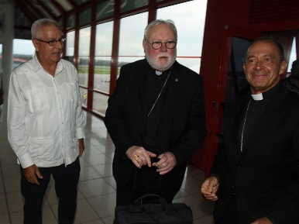
Гавана, 4 июня. Секретарь Святого Престола по связям с государствами и международными организациями монсеньор Пол Ричард Галлахер начинает сегодня программу своего официального визита на Кубу.

В рамках празднования 90-й годовщины установления отношений между Антильским государством и Апостольским престолом архиепископ прибыл в столицу во вторник вечером.

По прибытии в международный аэропорт имени Хосе Марти его встретили заместитель министра иностранных дел Элио Родригес, глава Управления по делам религии Центрального комитета Коммунистической партии Кубы Каридад Диего и апостольский нунций Антуан Камиллери.

Согласно уведомлению Министерства иностранных дел Кубы, присутствие монсеньора Галлахера в Гаване является «признаком позитивного состояния отношений между двумя государствами».

В программе его визита - участие в церемонии отмены почтовых отправлений в честь 90-летия двусторонних связей.

Также запланирована встреча с министром иностранных дел Кубы Бруно Родригесом и благодарственная месса по случаю начала понтификата Его Святейшества Льва XIV.

Он также примет участие в открытии выставки, посвященной отношениям между Кубой и Святым Престолом, встретится с членами Конференции кубинских епископов и посетит Дом престарелых при церкви Паула.

Пол Ричард Галлахер, секретарь Святого Престола по связям с государствами с ноября 2014 года, должен завершить визит в пятницу. (Пренса Латина)

Венесуэла и Куба рассмотрели программу сотрудничества в области здравоохранения

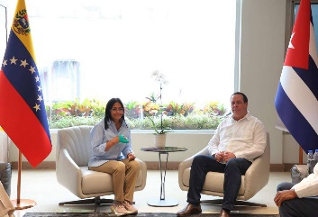

Каракас, 1 июня. Правительства Венесуэлы и Кубы рассмотрели в Каракасе программу сотрудничества в области здравоохранения, сообщают официальные источники.

«Мы провели приятную встречу с министром здравоохранения Кубы Хосе Анхелем Порталом Мирандой, с которым мы рассмотрели программу нашего сотрудничества в области здравоохранения в рамках всеобъемлющего соглашения между Кубой и Венесуэлой», - сообщила исполнительный вице-президент Делси Родригес на своей странице в социальной сети Telegram.

Вице-президент сектора экономики заявила, что от имени президента Николаса Мадуро «мы подтверждаем приверженность» Боливарианской Республики к здравоохранению как одному из основных прав наших народов.

Она также подтвердила готовность продолжать расширять стратегические альянсы с братскими странами.

Родригеса сопровождали вице-президент Венесуэлы по науке, технологиям, экосоциализму и здравоохранению Габриэла Хименес и министр здравоохранения Магали Гутьеррес. (Пренса Латина)

Трамп ограничивает поездки из нескольких стран, включая Кубу и Венесуэлу

Вашингтон, 4 июня. Президент Дональд Трамп подписал сегодня указ о запрете и ограничении поездок из нескольких стран в Соединенные Штаты, включая Кубу и Венесуэлу, ссылаясь на предполагаемые угрозы безопасности.

По его словам, Прокламация полностью ограничивает и лимитирует въезд из 12 стран «с недостатками в проверке и проверке и представляющих очень высокий риск для Соединенных Штатов».

В эту группу входят Афганистан, Бирма, Чад, Республика Конго, Экваториальная Гвинея, Эритрея, Гаити, Иран, Ливия, Сомали, Судан и Йемен.

В то же время он «частично ограничивает и лимитирует» въезд граждан из семи стран, которые, согласно директиве, «также представляют высокий уровень риска для США» и в данном случае включают Бурунди, Кубу, Лаос, Сьерра-Леоне, Того, Туркменистан и Венесуэлу.

Что касается Кубы, то президент Трамп повторяет ложные и произвольные аргументы о том, что остров является государством-спонсором терроризма и что «кубинское правительство не сотрудничает с США и не делится с ними достаточной информацией о правоохранительных органах».

Он отметил, что «исторически Куба отказывается принимать возвращение своих депортированных граждан».

В соответствии с прокламацией «Отчет о пребывании за границей», на Кубе превышение срока пребывания по визам B1/B2 составило 7,69 процента, а по визам F, M и J - 18,75 процента.

По его словам, мера предусматривает исключения для постоянных жителей, обладателей действующих виз, некоторых категорий виз и лиц, въезд которых служит национальным интересам США.

Далее он отметил, что «ограничения и запреты, налагаемые Прокламацией, необходимы для получения сотрудничества со стороны иностранных правительств, обеспечения соблюдения наших иммиграционных законов и достижения других важных целей внешней политики, национальной безопасности и борьбы с терроризмом».

Он добавил, что, изучив доклад, представленный госсекретарем Марко Рубио в координации с другими чиновниками кабинета, Трамп решил, что въезд граждан некоторых стран должен быть ограничен или ограничен в интересах вышеупомянутого.

В соответствии с исполнительным указом президента Трампа № 14161, изданным 20 января 2025 года и озаглавленным «Защита Соединенных Штатов от иностранных террористов и других угроз национальной и общественной безопасности», органы национальной безопасности провели всестороннюю оценку предполагаемого риска.

Трамп принял окончательное решение подписать этот указ после антисемитского нападения в Боулдере, штат Колорадо, в минувшее воскресенье, сообщил местным СМИ неназванный чиновник Белого дома, хотя эта идея уже витала в воздухе. (Пренса Латина)

БЛОКАДА КУБЫ

Прокламация в Ричмонде призывает исключить Кубу из списка террористов США
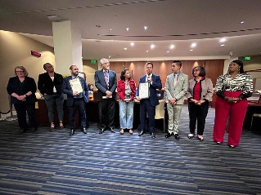

Вашингтон, 4 июня. Городской совет Ричмонда, штат Калифорния, принял постановление, призывающее правительство США исключить Кубу из произвольного списка стран, спонсирующих терроризм, и отменить все экономические санкции.
В торжественной прокламации, подписанной мэром Эдуардо Мартинесом, вице-мэром Сесаром Зепедой и членом Совета Клаудией Хименес, подчеркивается, что на протяжении последних 64 лет Соединенные Штаты осуществляли экономическую, торговую и финансовую блокаду Кубы.
По его словам, односторонняя блокада, которая при нынешних затратах приносит кубинской экономике убытки в размере около пяти миллиардов долларов в год, препятствует развитию отношений и торговли с северной страной и наказывает другие страны, которые пытаются взаимодействовать с островом.
«Последствия этого эмбарго (блокады) продолжают ежедневно причинять кубинскому народу тяготы и лишения, порождая нехватку основных товаров, таких как продукты питания и медикаменты, и серьезно ограничивая международные финансовые и торговые возможности», - подчеркивается в тексте, одобренном во вторник вечером.
Он добавил, что это мешает Кубе получать жизненно важное оборудование и материалы и даже препятствует оказанию гуманитарной помощи в ответ на катастрофические события, такие как недавние ураганы.
Он напомнил, что в 2021 году, в конце первого срока пребывания Дональда Трампа в Белом доме, Куба была вновь включена в список государств-спонсоров терроризма, отменив решение администрации Барака Обамы и Джо Байдена, принятое в 2015 году.
Под влиянием движения солидарности с Кубой в последние годы в городских советах, законодательных органах штатов, профсоюзах, представляющих миллионы людей в США, были выдвинуты и одобрены многочисленные инициативы, направленные на прекращение блокады.
30 октября прошлого года 187 стран из 193 проголосовали за отмену блокады Кубы на Генеральной Ассамблее ООН, против выступили США и Израиль.
«От имени городского совета Ричмонда я призываю делегацию Конгресса принять закон об отмене тех аспектов эмбарго (блокады), которые были закреплены в законе», - подчеркнул мэр в своей прокламации.
Кроме того, он настаивает на отмене всех санкций против Кубы со стороны Соединенных Штатов и предоставлении обоим народам возможности свободно путешествовать и торговать.
На заседании городского совета прокламация была вручена дипломатам кубинского посольства Давиду Рамиресу и Ясеру Ибарре.
С сентября 1999 года Ричмонд и гаванский муниципалитет Регла на Кубе являются побратимами. (Пренса Латина)

Куба благодарит Иран за поддержку в условиях блокады со стороны США
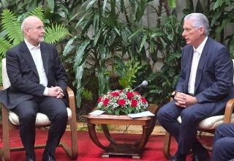
Гавана, 3 июня. Президент Мигель Диас-Канель сегодня выразил благодарность за поддержку Ираном борьбы Кубы за прекращение блокады со стороны США и исключение ее из списка стран, предположительно являющихся спонсорами терроризма.
Принимая президента Исламской консультативной ассамблеи Ирана Мохаммада Бакера Калибафа в столичном Дворце революции, кубинский лидер подчеркнул необходимость единства наций и народов, подвергающихся принудительным мерам и санкциям со стороны империализма США.
Он также осудил эскалацию вмешательства США во внутренние дела Ирана и признал право персидской страны на мирное использование ядерной энергии.
Он отметил, что визит лидера иранского парламента придает преемственность существующим соглашениям об экономическом сотрудничестве, подписанным во время визита бывшего президента Эбрахима Раиси на Кубу в 2023 году.
По данным национального телевидения, глава кубинского государства воспользовался контактом, чтобы передать приветствия от себя и генерала армии Рауля Кастро верховному лидеру Ирана аятолле Сейеду Али Хаменеи и президенту Ирана Масуду Пезешкиану, которых он пригласил посетить остров, когда позволит его график.
Мохаммад Бакер Калибаф, в свою очередь, сказал, что для него большая честь находиться в дружественной и союзной стране, с которой, по его словам, у его родины много общего.
Он подчеркнул важность совместной работы по противодействию агрессии против независимых стран и осудил поддержку США сионистского режима Израиля в его агрессии против Палестины.
Президент Исламской консультативной ассамблеи Ирана возглавляет большую парламентскую делегацию.
Во время своего пребывания в Гаване он проведет переговоры с кубинскими властями, в том числе со своим коллегой Эстебаном Лазо, и осуществит другие мероприятия.
По мнению Национального собрания народной власти (парламента), визит Мохаммада Бакера Калибафа будет способствовать укреплению отношений между Кубой и Ираном, особенно между двумя законодательными органами. (Пренса Латина)

Мэр Окленда Барбара Ли вновь заявила о солидарности с Кубой
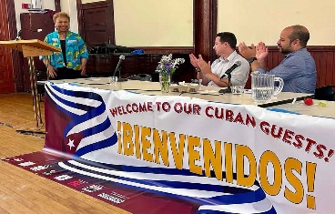
Вашингтон, 5 июня. Бывшая конгрессвумен-демократ и мэр Окленда, штат Калифорния, Барбара Ли вновь заявила о своем осуждении блокады Кубы Соединенными Штатами и своей поддержке изменения политики в отношении Кубы.
Ли, которая является членом Палаты представителей с 1998 года, выступила на мероприятии солидарности, где она напомнила о своих неустанных усилиях по улучшению отношений между двумя странами и снятию блокады Кубы.
Бывшая представительница, которая была председателем Конгресса чернокожих с 2009 по 2011 год, приветствовала кубинских дипломатов Ясира Ибарру и Дэвида Рамиреса, которые приняли участие в туре Let Cuba Live, в котором приняли участие более 100 человек из профсоюзов и общественных организаций.
Городской совет Ричмонда в среду одобрил прокламацию, призывающую нынешнюю администрацию исключить Кубу из произвольного списка предполагаемых государственных спонсоров терроризма и снять все экономические санкции.
Резолюция была принята на торжественном заседании совета и подписана мэром Эдуардо Мартинесом, который подчеркнул, что за последние 64 года последствия эмбарго «продолжают ежедневно причинять трудности и лишения кубинскому народу, порождая дефицит основных товаров, таких как продукты питания и лекарства, и серьезно ограничивая международные финансовые и торговые возможности».
В последние годы городские советы, законодательные органы штатов и профсоюзы, представляющие миллионы людей в Соединенных Штатах, продвигали и одобряли множество инициатив по прекращению эмбарго. Аналогичные предложения были также сделаны в городах Сакраменто и Сан-Франциско. (Пренса Латина)

ДВУСТОРОННИЕ ОТНОШЕНИЯ

Бывший президент России Медведев поздравил Рауля Кастро с днем рождения
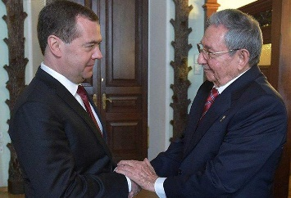
Москва, 3 июня. Бывший президент России Дмитрий Медведев сегодня позвонил лидеру кубинской революции Раулю Кастро и поздравил его с днем рождения, сообщает агентство Sputnik.
«Дмитрий Медведев поздравил Рауля Кастро с днем рождения и пожелал ему крепкого здоровья, успехов и неиссякаемой энергии в работе на благо кубинского народа», - говорится в поздравлении.
Заместитель председателя Совета безопасности евразийского государства также отметил личный вклад Рауля Кастро в развитие двустороннего стратегического сотрудничества, основанного на прочном фундаменте дружбы, солидарности и взаимного уважения народов России и Кубы.
«В ходе телефонного разговора Медведев отметил, что интенсивные политические контакты, в том числе на высоком уровне, подтверждают особый характер диалога между Россией и Кубой», - подчеркивается в сообщении.
Кроме того, российский политик поблагодарил Рауля Кастро за последовательную поддержку, которую Гавана оказывает Москве в противостоянии с коллективным Западом.
В заключение он передал лидеру кубинской революции привет от президента России Владимира Путина. (Пренса Латина)

Куба подтверждает свои приоритеты в качестве партнера БРИКС в России

Министр связи Кубы Майра Аревич в интервью телеканалу TVBrics в среду рассказала о стратегических приоритетах карибской страны как партнера БРИКС, сообщается на официальном сайте Министерства иностранных дел.
Чиновница, возглавляющая кубинскую делегацию на Ярмарке инноваций и услуг и Цифровом форуме в России, подчеркнула возможности, которые представляет эта ассоциация в области науки, технологий и международного сотрудничества, сообщает источник.
Аревич подчеркнул важность альянса по искусственному интеллекту в рамках блока, который позволит интегрировать кубинских специалистов в проекты глобального значения.
Кроме того, карибский министр напомнил, что Куба получила статус страны-партнера БРИКС в 2024 году и активно реализует совместные инициативы, повышая признание научно-технологического парка Гаваны.
Издание цитирует министра, которая подчеркнула, что важно не только технологическое развитие, но и социальная сфера, и в этой связи выделила три ключевых направления, продвигаемых президентом Мигелем Диас-Канелем: усиление работы в онлайн-среде, поддержка социальных инициатив и улучшение образования в области информационных технологий. (Кубадебатe)

Куба заняла четвертое место на олимпиаде по информационным технологиям в России
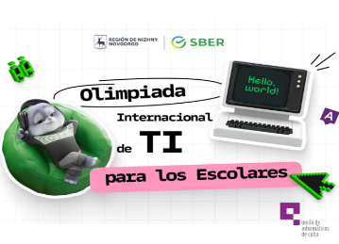
Куба заняла четвертое место на Международной олимпиаде по информационным технологиям, проходившей в Нижнем Новгороде, Россия, сообщает Союз кубинских компьютерщиков на своей странице в Facebook.
Союз кубинских ученых-компьютерщиков входил в состав организационного комитета этого мероприятия, сотрудничая с Нижегородской областью и корпорацией SBER.
Как рассказал Granma Омар Корреа Мадригал, вице-президент UIC, крупнейший из Антильских островов принял участие со 150 студентами в индивидуальном зачете, посвященном таким темам, как информационные технологии, кибербезопасность и искусственный интеллект, в котором сошлись 20 стран и 2700 конкурсантов.
Эта первая олимпиада по информационным технологиям стала результатом кубино-российского партнерства, которое впоследствии будет распространено на все страны БРИКС. (Кубадебатe)

Теофило Стивенсон возвращается в Москву... 45 лет спустя

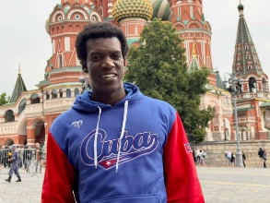
Москва вновь переживает спортивный подвиг трехкратного олимпийского чемпиона по боксу Теофило Стивенсона (1952-2012) спустя всего 45 лет после того, как он завоевал свою третью золотую медаль на летних соревнованиях, организованных в этом городе летом 1980 года.
С начала этой недели в российской столице в рамках совместного производства Кубинского института кинематографического искусства и промышленности (Icaic) и легендарной российской киностудии «Мосфильм» были отсняты последние кадры беллетризованной истории личного и спортивного развития прославленного сына Пуэрто-Падре, Лас Тунас.
Прекрасная съемочная группа из Карибского бассейна во главе с режиссером Алехандро Гилем отправилась в Москву 1980-х годов и вместе с коллегами из славянской страны возложила ответственность за роль Теофило на плечи молодого актера Алехандро Филлипса.
«Это не было даже в моих лучших мечтах, это подарок, который сделал мне Алехандро. Я помню, что когда он сказал мне об этом, у меня был порыв рассказать ему, но вы уверены, и знаете, мне было очень приятно получить эту новость», - рассказал звезда фильма, который через несколько дней закончит Университет искусств Кубы в качестве актера, в эксклюзивном интервью Prensa Latina.
Взяв на себя такую ответственность, Филлипс заверил, что ему пришлось приложить немало усилий, тренируясь и увеличивая свой вес, чтобы хоть как-то достичь фигуры кубинского боксера, признавшись при этом, что никогда не занимался никаким видом спорта.
О возможности принять участие в совместном кубинско-российском производстве в его юном возрасте и в его первом опыте в седьмом искусстве актер сказал, что это было необычно, благодаря обязательствам, проявленным специалистами «Мосфильма» по отношению к «Теофило».
«Это было замечательно, они были необычны, у них большой авторитет, они сопровождали нас, они поддерживали нас и дали нам все, что нужно, чтобы закончить фильм на том уровне, которого он заслуживает.
Видеть, как они, прежде всего, посвятили себя «Теофило», его фигуре, и осознавать, с какой ответственностью они работали и сотрудничали над этим фильмом, свидетельствует об универсальности Стивенсона», - подчеркнул он. (Кубадебатe)

